|  |  |  |
| --- | --- | --- |
| Description : antennenordouest | République Française | NOUVELLE-CALÉDONIE  ---  **PROVINCE NORD**  ---  B.P. 41 98860 KONÉ  ---  **« Direction de l’Aménagement et du Foncier »** |

N° 6080206 - 72/2025

**FICHE DE BESOINS**

Le service des ports et aérodromes de la province Nord, souhaite faire réparer la porte piétonne du dock de l’aérodrome de Tuo Cèmuhî (Touho).

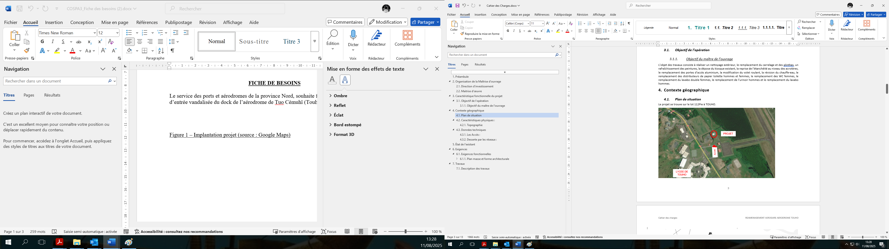

Figure 1 – Implantation projet (source : Google Maps)

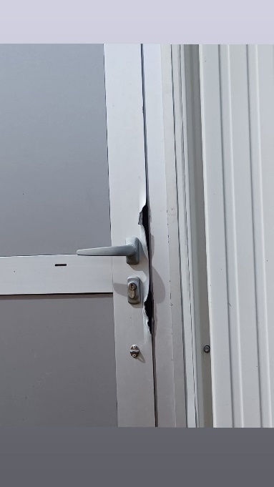

Figure 2 – photo porte piétonne blindée vandalisée à réparer

Les dimensions de l’ouverture à condamner sont : largeur 100 cm x Hauteur 210 cm.

L’entrepreneur devra, sans que cette liste soit limitative :

* Amener et replier son matériel pour l’exécution de la prestation, y compris toutes sujétions ;
* Réparer la porte blindée anti-effraction pleine simple :
  + 2 faces en acier électrozinguée ;
  + Type de fermeture : serrures multipoints en applique ;
  + Type de certification : anti-effraction ;
  + Dimension bâti (L x HT) 1000 x 2100mm.

Critères de jugement des offres

Les offres seront classées selon les critères suivants :

* 100% sur les tarifs proposés

Facturation:

La facturation ne peut intervenir qu’après **réception et validation de la prestation** par le Service des ports et aérodromes de la Province Nord.

La facture correspondante devra être transmise **par voie électronique** à l’adresse suivante :  
📧 facture@province-nord.nc

Outre les mentions légales obligatoires, la facture devra impérativement :

* faire référence au **bon de commande** correspondant,
* être établie à l’attention de :

**PROVINCE NORD**  
Direction de l’Aménagement et du Foncier  
Service des ports et aérodromes  
BP 41 – 98860 KONÉ